**МІНІСТЕРСТВО ОСВІТИ І НАУКИ УКРАЇНИ**

**НАВЧАЛЬНО-НАУКОВИЙ КОМПЛЕКС**

**«ІНСТИТУТ ПРИКЛАДНОГО СИСТЕМНОГО АНАЛІЗУ»**

**НАЦІОНАЛЬНОГО ТЕХНІЧНОГО УНІВЕРСИТЕТУ УКРАЇНИ**

**«КИЇВСЬКИЙ ПОЛІТЕХНІЧНИЙ ІНСТИТУТ ІМЕНІ ІГОРЯ СІКОРСЬКОГО»**

**КАФЕДРА МАТЕМАТИЧНИХ МЕТОДІВ СИСТЕМНОГО АНАЛІЗУ**

**Практична робота №4**

**з курсу «Комп'ютерні мережі»**

**Виконав студент 3 курсу**

**групи КА-72**

**Бойко Павло**

**Прийняв Кухарєв С.О.**

**Київ – 2020 р.**

**Контрольні запитання:**

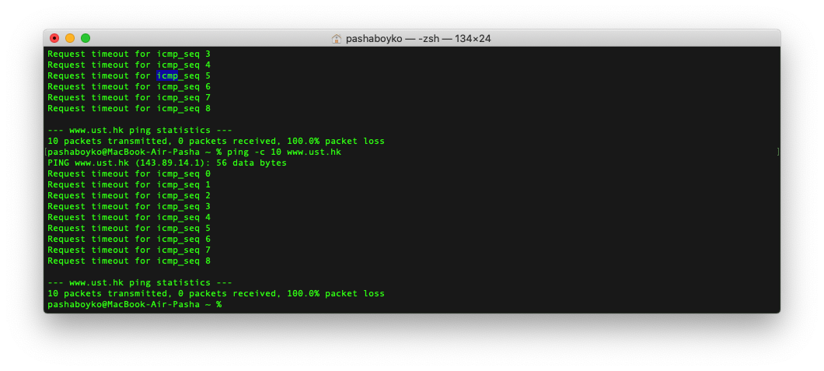

1. Які IP адреси вашої та цільової робочих станцій?

*Src: 192.168.0.106*

*Dst: 143.89.14.1*

2. Чому ICMP пакет не вказує/використовує номери вихідного та цільового портів?

*Тому що протокол ICMP не є транспортним протоколом, що орієнтованим на з'єднання. Це протокол мережевого рівня.*

3. Дослідіть один з пакетів запитів ICMP. Які тип та код зазначені у цьому пакеті? Скільки байтів займають поля контрольної суми, номера послідовності та ідентифікатору?

*Type: 8 (Echo (ping) request)*

*Code: 0*

*Контрольна сума – 2 байти*

*Номера послідовності – 2 байти*

*Номера ідентифікатору – 2 байти*

4. Дослідіть відповідний пакет з відповіддю на пакет із пункту 3. Які тип та код зазначені у цьому пакеті? Які інші поля має цей пакет? Скільки байтів займають поля контрольної суми, номера послідовності та ідентифікатору?

*Відповіді немає. Якби була отримана, тип змінився б на 0 (Echo (ping) reply), додалось поле Response time, розмір такий самий.*

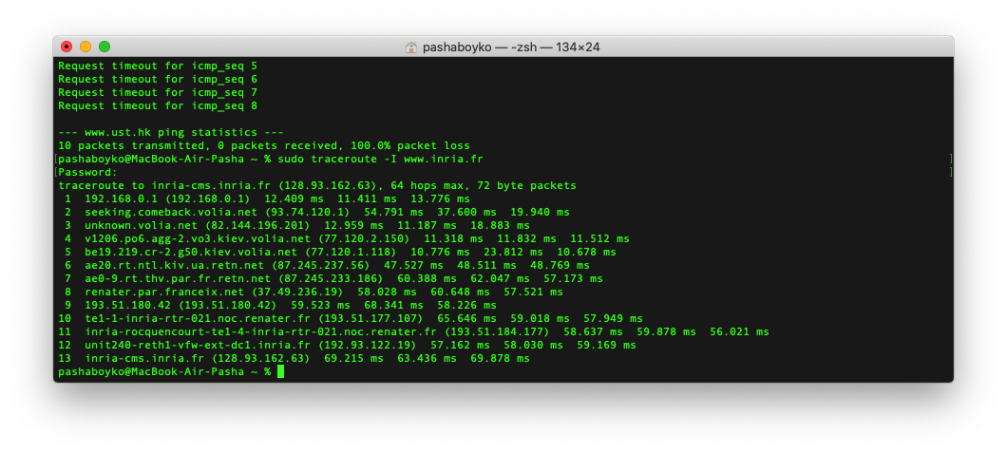

5. Які IP адреси вашої та цільової робочих станцій?

*Src: 192.168.*

*Dst: 128.93.162.63*

6. Який номер протоколу IP використовується програмою?

*Internet Protocol Version 4*

7. Чи відрізняється пакет із запитом програми traceroute від пакету із запитом програми ping? Якщо так, наведіть приклади.

*Ні, не відрізняються.*

8. Проаналізуйте пакет ICMP з повідомленням про помилку. Чи є у ньому деякі додаткові поля, які не зазначаються у повідомленні з підтвердженням. Якщо є – які саме поля і яку інформацію вони вміщують?

*Type: 11 (Time-to-live exceeded)*

*Code: 0 (Time to live exceeded in transit)*

9. Проаналізуйте три останні відповіді протоколу ICMP, які отримала ваша робоча станція. Як ці пакети відрізняються від пакетів з повідомленням про помилку? Чому вони відрізняються?

*Type: 0 (Echo (ping) reply)*

*Вони відрізняються тим, що ніколи не дійшли до місця призначення; їх скинули.*

10. Знайдіть етап ретрансляції повідомлень з найбільшою середньою затримкою. Чи є можливість оцінити географічну відстань між маршрутизаторами на цьому етапі?

*6 ae20.rt.ntl.kiv.ua.retn.net (87.245.237.56) 47.527 ms 48.511 ms 48.769 ms*

*7 ae0-9.rt.thv.par.fr.retn.net (87.245.233.186) 60.388 ms 62.047 ms 57.173 ms*

*Між Києвом та Парижом*

**Висновки:**

У даній лабораторній роботі, за допомогою середовища захоплення та аналізу пакетів Wireshark, я ознайомилась зі структурою мережевого протоколу ICMP, що входить в стек протоколів TCP/IP. Перша команда не отримала відповіді, тому відповіді довелось відповідати на основі знайдених прикладів з інтернету. Ознайомився з деякими типами запитів та розглянув поля.